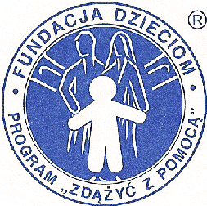

MOŻECIE POMÓC, NIC NIE TRACĄC !!!
Wasz 1% może zdziałać cuda –
NIE „ZMARNUJCIE” GO!!!
Fundacja Dzieciom „Zdążyć z Pomocą”
01-685 Warszawa, ul. Łomiańska 5
zwraca się o wsparcie dla swego podopiecznego
Krzysia Seredyńskiego

Strona Internetowa o Krzysiu:
krzysseredynski.w.interia.pl

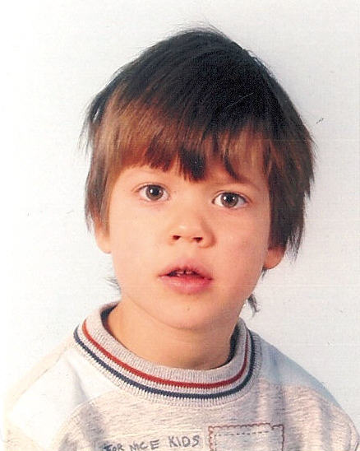
Nazywam się Krzyś Seredyński. Mam siedem lat. Tuż po urodzeniu śmiertelna choroba próbowała mnie odebrać moim Rodzicom. Ale ja się nie dałem! Przez dwa tygodnie walczyłem, podłączony do respiratora i innych dziwnych urządzeń. Taka była we mnie wola życia, że, choć nie dawano mi szans, wyrwałem się ze szponów śmierci. Nie chciałem, żeby moja Mama płakała. Niestety nie umiem pisać, więc pisze za mnie moja mama. Ale jeśli udzielicie nam wsparcia i otrzymałbym szansę rozwoju, to mogę obiecać, że kiedyś napiszę podziękowanie, sam – własnoręcznie. I będę wiedział, co piszę! Będę umiał samodzielnie myśleć. I w ogóle będę rozumiał świat. Będę tylko zadawał pytanie: Kto mi dał skrzydła?... – Dziękuję.
Proszę, uratujcie mojego kochanego Braciszka Krzysieńka. Bardzo go kocham i chciałabym, żeby mógł kiedyś przeczytać książkę,...i zaczął rozumieć,... i w ogóle mógł wyzdrowieć. Oleńka Seredyńska
Czy zechcieliby Państwo pomóc choremu dziecku ZA DARMO? (!!!)
Osobom fizycznym wolno przenieść 1% należnego podatku na organizacje pożytku publicznego, do których zalicza się Fundacja Dzieciom. W przeciwnym razie są Państwo zobowiązani i tak oddać tę kwotę, tyle, że Urzędowi Skarbowemu. Wystarczy:
- Obliczyć należny podatek dochodowy za cały rok 2005 (po wszystkich odliczeniach)
- Policzyć od niego 1%, zaokrąglić grosze w dół do 10-tek (np. 21,98 liczy się 21,90zł)
- Dokonać wpłaty tej kwoty do końca kwietnia na konto Fundacji, koniecznie z bardzo wyraźnym dopiskiem 2098 (numer dziecka w Fundacji). Bank (Agencja) PKO BP nie pobiera prowizji za tę operację. (Należy zachować dowód wpłaty w domu).
- Odpisać w Picie rocznym wpłaconą kwotę (w PIT-36 poz. 192, a w PIT-37 poz. 111 i tylko tam; PIT/O część D dotyczy darowizn, a nie alokacji 1%, a to zupełnie co innego).
- Warto złożyć druk NIP-3 (nr konta), by uniknąć pobrania opłaty przez pocztę za zwrot.
- Pozostaje tylko odczekać cierpliwie, a Urząd Skarbowy zwróci kwotę 1% w całości!!!
[Można też dokonać wpłaty darowizny. Darowiznę odlicza się od podstawy dochodu (z tym, że wpłaty dokonane w 2006 roku, rozlicza się dopiero w kolejnym Picie za rok 2006, inaczej niż 1%) – maks. do kwoty 350 zł, a osoby prawne do 6% dochodu. Wówczas tytuł przelewu: Darowizna na rehabilitację i leczenie Krzysia Seredyńskiego. Nie należy łączyć z wpłatą 1% na jednym blankiecie. Również zachować w domu dowód wpłaty].
Jesteśmy Rodzicami dwójki cudownych dzieci: przewspaniałej dzielnej, bohaterskiej 9-latki Oleńki i nadzwyczajnego Cudka Krzysieńka. Krzyś urodził się jako zupełnie zdrowe dziecko. Potem został tragicznie okaleczony przez los – w wieku 6 tygodni nagle zapadł na ciężkie zapalenie opon mózgowych, postępujące w piorunującym tempie i powikłane ciężką sepsą. Dziecko w ciągu kilku godzin umierało. Lekarzom CUDEM udało się je uratować od śmierci. Niestety, konsekwencji, w postaci uszkodzenia mózgu, nie udało się uniknąć. Wyrok brzmiał: Mózgowe Porażenie Dziecięce, Epilepsja, Upośledzenie umysłowe, Cechy Autyzmu, Zespół Nadpobudliwości Psychoruchowej z Deficytem Uwagi i zaburzenia zachowań.
Całe 7 lat życia naznaczone było okrutnym cierpieniem, morderczą walką z chorobą, ogromnym trudem ustawicznego leczenia i żmudnej rehabilitacji. O dziwo, pomimo to wszystko, Krzyś jest bardzo pogodnym dzieckiem. Jest dla nas prawdziwym Darem. Dziecko wykazuje postępy, choć, niestety, bardzo powolne. Niemal codziennie odnosimy nasze małe -WIELKIE zwycięstwa. Jednak efekty dotychczasowych zmasowanych działań są wciąż niewystarczające w obliczu ogromu deficytów. Stan obecny bardzo źle rokuje co do przyszłości szkolnej: dziecko nie uczy się, nie wykonuje poleceń, nie rozumie i jest zamknięte w świecie kilku obsesyjnych czynności i natrętnych tekstów. Jest bardzo niesamodzielne. Nie możemy już dłużej czekać. Opędzamy się od myśli, czy już nie jest za późno, by zdążyć z pomocą.
Po latach poszukiwań dotarliśmy m.in. do bardzo obiecującej metody Glenna Domana z Instytutów Osiągania Ludzkich Możliwości (IAHP) z Filadelfii. Metody leczenia dzieci z Traumatycznym Uszkodzeniem Mózgu, którą „wyprowadzono” już tysiące dzieci. Mamy też plany co do in. również b. zaawansowanych metod leczenia i rozwoju. I to jest w tej chwili nasz główny cel, bo daje gwarancję rozwoju, a nawet wyleczenia mózgu, choć wymaga ogromnego wysiłku, samozaparcia, poświęcenia całego czasu i trudu morderczej pracy ze strony, już i tak „wypalonych”, Rodziców, no i, niestety, poniesienia ogromnych kosztów, które przekraczają nasze możliwości finansowe (po całych latach ponoszenia znacznych kosztów).
Jednak wciąż nie tracimy nadziei, bo wierzymy, że możemy jeszcze bardzo dużo zdziałać, i że wiele wciąż jeszcze uda się osiągnąć. Wierzymy, że jeszcze wygramy tę walkę. I że nie będziemy w tej walce sami.
Jeżeli nie przeznaczyli Państwo jeszcze swojego 1%, będziemy bardzo wdzięczni za Wasz udział w ratowaniu naszego synka.
Katarzyna i Tomasz Seredyńscy z Oleńką
Krzysia Darczyńców z zeszłego roku, dziękując im z całego serca, jednocześnie b. gorąco prosimy o kontakt na kseredynska@wp.pl

Bardzo prosimy również o „podanie dalej” znajomym, rodzinie choćby adresu strony: krzysseredynski.w.interia.pl
(tam więcej szczegółów, m.in. do wglądu kopie dokumentacji: Umowy z Fundacją, Orzeczenia o niepełnosprawności), a także GOTOWE DRUKI PRZELEWU
Nr konta :PKO BP XV O/Warszawa 50 1020 1156 0000 7902 0007 7248
Tytuł przelewu: (koniecznie taki wpis): 2098 – Podatek 1%

